上海大众汽车客户服务中心
招聘简章
上海大众客服中心是专业提供汽车运营、会员服务与增值业务的全方位呼叫中心与电子商务解决方案。依托500强企业的文化底蕴与无限的行业发展前景，公司未来将以“车”为核心，发展为集通信、信息以及行业应用为一体的专业客户服务中心并将成为行业标杆。
强大的品牌优势、个性化的成长平台与一流的呼叫中心专业管理团队，必将打造一个专业化、人性化的客户服务平台，公司始终相信员工的成长是公司成长的重要力量，将不断致力于为员工提供全方位的培训，包括服务意识与服务技能培训，沟通技巧培训，管理能力培训，心理健康培训等。并提供充足的职业发展空间与机会让员工与企业一起快速成长。
在这里，您可以接受世界500强企业文化的熏陶与持续学习和提升的机会；您能接受量身定做的沟通技巧培训，管理培训和专业的心理辅导；您将迎接不同的挑战，并可获得专业的职业指导和个人晋升空间；同时您将在各类户外拓展训练、团队活动、员工生日会等活动中感受到“家”的温暖与人文关怀。
结合中长期战略规划与企业发展目标，我们将致力于人才培养，利用三年、五年、十年的时间，培养一批中高层优秀的管理人才。现阶段我们已经完成天猫项目的正式运营以及正在同步筹建“车联网”大型项目，采用无线技术和全球定位系统（GPS）为车主提供通信，跟踪、应急响应和远程服务的一套安全信息服务系统，在车与车、车辆与互联网之间交换，以实现智能交通管理控制、车辆智能化控制和智能动态信息服务的一体化网络。未来两年内，人员规模将达到几千人，欢迎广大优秀实习生的加入，共创美好明天！

客服专员
岗位职责:
1.通过电话、网络等形式为客户提供快速的、准确的产品咨询、活动信息等相关服务。
2.处理客户投诉，了解客户需求，协助解决相关问题，并进行及时有效处理。
3.收集完善客户信息，准确将潜在客户与会员需求输入系统并提交跟进处理。
4.执行公司制定的各项业务流程，提升客户满意度。
岗位要求：
1.17周岁以上，男女不限，中专及以上学历，普通话标准，口齿清晰，无方言及口音；
2.良好的沟通表达能力，善于倾听，具备较强的服务意识与服务能力；
3.善于学习、责任心强、诚实敬业，做事耐心细致；稳定、踏实，能够承受较强工作压力；
4.熟练运用各类办公软件（Excel，Word），打字速度不低于30字/分钟；
招聘岗位：客服专员 至少实习5个月
- 实习期：第一个月：培训期 5个工作日，培训津贴35元/天，培训期完上岗后按小时计薪：22元/时+10元/天餐补(注:每小时=通话时长+系统振铃时长)
备注:第一个月(含培训期) 薪资不低于2600元/月;
第二个月起薪资不低于3200元/月。后面综合薪资：3800-5500元以上不等；
2、工作时间：9:00-18:00，午休1小时，轮休制。(8个小时的工作时间6.5个通话时长，工资与通话时长有关）
3、毕业转正后基本工资2300-2800元/月+绩效奖金，缴纳上海五险一金；
员工住宿配置： 免费提供住宿，六人间，空调、热水器、电视、网线、独立卫生间，水电费自理；

- 优厚福利：
1、完善的管理人员晋升机制，公司管理人员均由一线选拔提升；
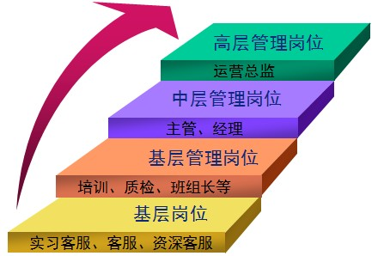
2、员工福利计划；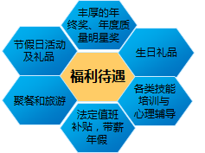

3、员工活动：员工运动会、辩论赛、员工生日会等各类竞赛；4、入职后可享受公司优惠购车（上海大众旗下品牌）；
